考试介绍 | 跨文化能力考试（Intercultural Competence Test）
外语能力≠跨文化能力，跨文化能力证书是跨文化能力最硬核的证明！
跨文化能力考试（Intercultural Competence Test，简称ICT）是跨文化能力培养中的重要环节，可以为了解个体的跨文化能力水平提供参考依据。
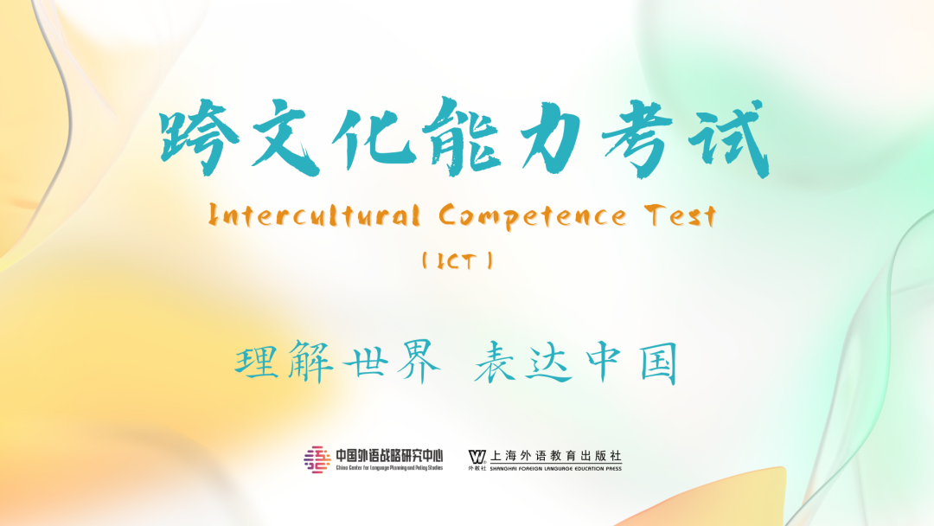

ICT全国跨文化能力考试
- 考试目的：
考查学生运用跨文化交流技能维度（communicative skills）、跨文化认知技能维度（cognitive skills）、态度维度（attitude）、意识维度（awareness）和本国文化知识维度（knowledge of self）、外国文化知识维度（knowledge of others）等六个要素的综合技能在跨文化交际情境中进行有效而得体交流的能力。
- 考试内容：
考试内容包括知识、态度、技能和意识四个维度，涵盖以上六个要素。
- 考试时间：每年5月和11月举行两次。
- 题型：题型为客观题和主观题。主观题为简答题及案例分析题。暂不含听力、
口语考试题型。考试语言为英语。试卷构成如下图：

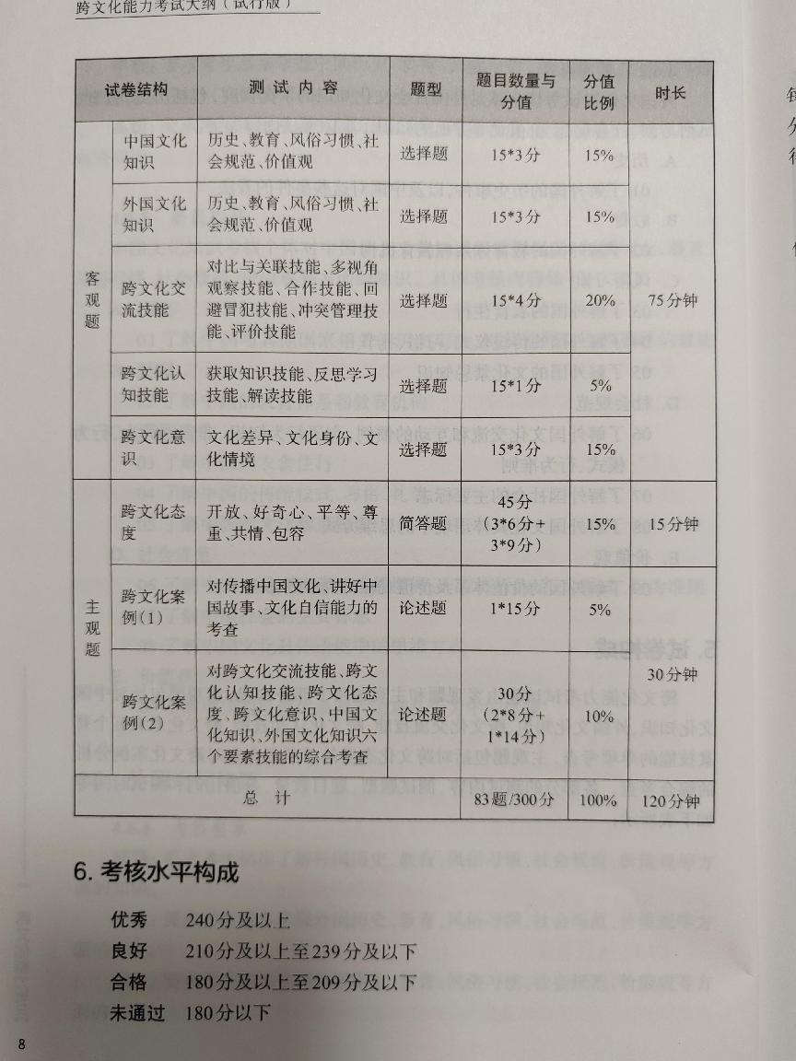

- 为什么要开展跨文化能力考试？

（一） 服务我国国际传播能力建设
加强我国国际传播能力建设是新时代重要使命。新时代新征程，要深入学习贯彻党的二十大精神，培养具备跨文化交际能力的人才队伍，全面提升国际传播效能，讲好中国故事，推动中华文化更好走向世界。

（二） 跨文化能力是世界各国及国际组织广泛认可和重视的教育内容
*国际：
- 2000年，欧盟委员会开始着手实施公民“终身学习”战略。在其向成员国推荐的公民8项核心素养中，将“跨文化能力”认定为所有公民都应具备的“新基本能力”。
- 2013年，联合国教科文组织发布了《跨文化能力：基本概念与行动框架》，对跨文化能力的重要性、概念、目的及教科文组织支持跨文化能力培养实践的计划进行了全面介绍，强调跨文化能力是全球化背景下每一位世界公民所需掌握的能力。
- 2018年，经济合作与发展组织发布《PISA全球胜任力框架》，将“全球胜任力”的考察纳入PISA测试，检验考生是否具备未来生活所必需的跨文化交流知识与技能。

*国内：
跨文化能力的培养已经成为我国大中小学教育中一项非常重要的内容和目标。
- 大学英语的教学目标是培养学生的英语应用能力，增强跨文化交际意识和交际能力……
——《大学英语教学指南》
- 英语专业旨在培养具有良好的综合素质、扎实的英语语言基本功、较强的跨文化能力……的英语专业人才和复合型英语人才。
——《普通高等学校本科英语专业教学指南》
- 2023年，上海外国语大学跨文化研究中心发布《中国外语教育跨文化能力教学参考框架》。

ICT To 个人：
备考跨文化能力证书，可以让我们打破固有思维模式，增强文化敏感性，习得多元化视角，提高跨文化理解、沟通和协调能力；
从而让我们：

在海内外应聘时契合对跨文化能力的要求，提高竞争力和成功率
在职场中理解和处理文化差异时更游刃有余，注入事业发展新动能
在海外留学时更快更好地适应当地生活和学习环境
在国际学术交流中用更恰当的方式去表达，取得理想的交流效果

更可以让我们：
养成开阔的国际视野和开放、包容的大格局，打开个人成长新天地！

ICT To 院校

反拨外语教学，提高人才培养质量：
促进跨文化能力教学在外语语言能力教学中的融合，丰富外语教学的内涵和外延，让学生在专业技能、外语能力之外辅以跨文化能力加持，做新时代需要的高素质人才。
促进教学科研国际化：
提高教学科研人员的学术交流能力，促进与国际学者间的沟通，不断提高在相关领域的学术影响力，更有效地参与国际科研竞争。
助力学校管理国际化：
打造高水平的国际化管理团队，提高国际交流工作人员的对外交流管理能力和水平，更好地服务国家更高水平对外开放。

